今日动态
2024.9.9 星期一 天气 晴

今日主题：我是大班哥哥姐姐啦
- 来园情况
出勤：今天1位小朋友请假。今天孩子们自主进行签到，大多数小朋友都能够书写自己的名字，还有的小朋友选择用喜爱的符号签到。
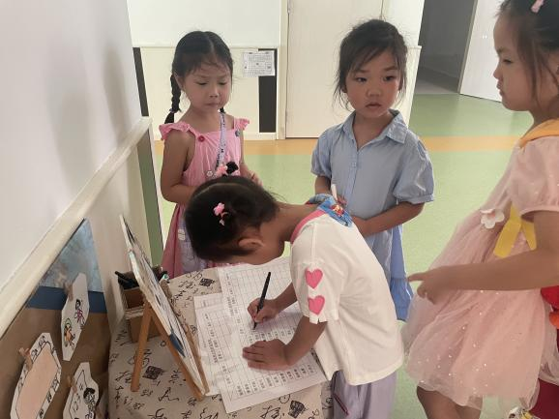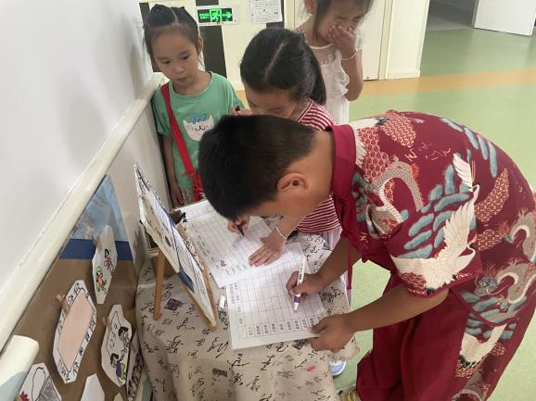

- 区域游戏
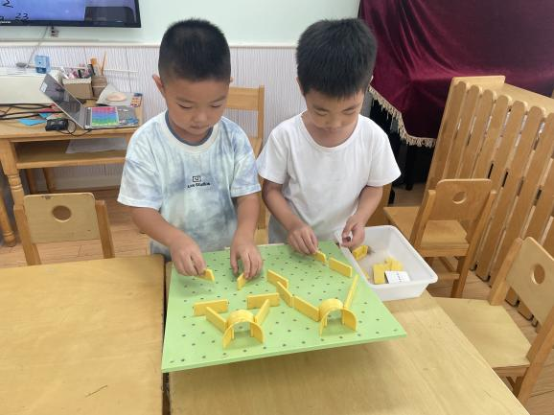 | 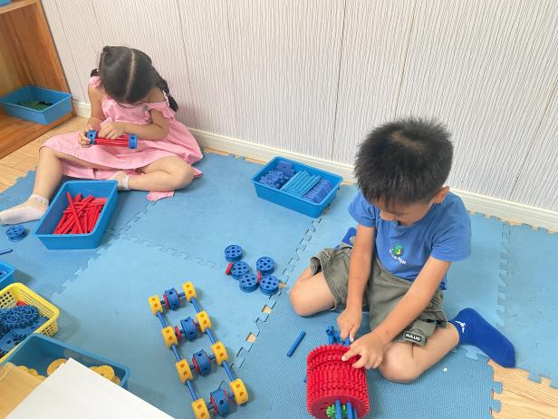
我们来比一比谁的赛道更不错吧。 | 我制作的多轮小车是不是很酷。
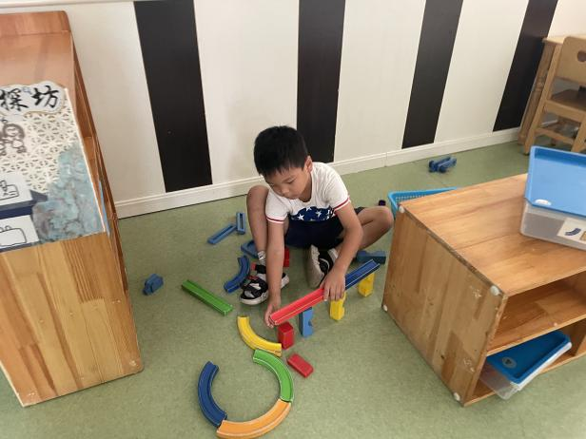 | 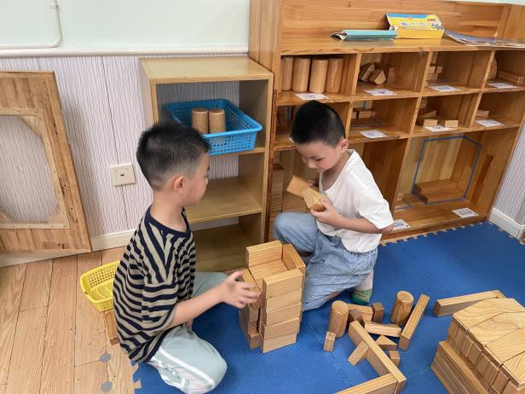
也来用轨道制作不一样的赛道啦。 | 我们一起来叠高楼吧。
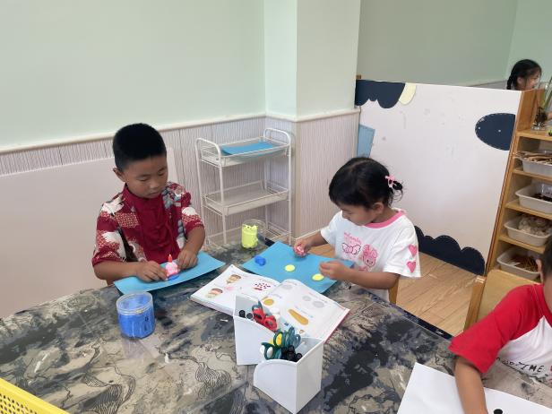 | 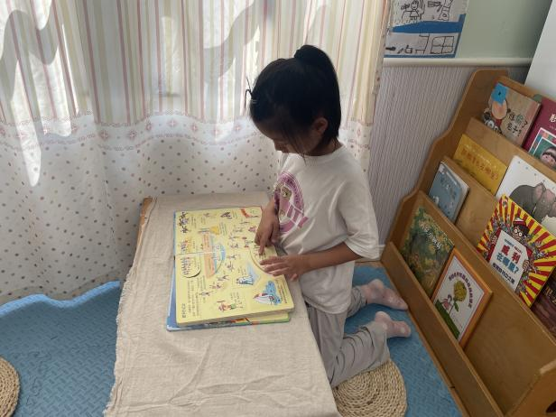
我要做一个彩泥作品来送给弟弟妹妹喽 | 认真看书也是不错的选择。
- 集体活动《综合：大带小计划》
在孩子们轮流到园门口接送弟弟妹妹进班后，对“大带小”活动表现出极大的兴趣。但是对于“大带小”可以具体做些什么，怎么做，也存在着很多的困惑。这就需要制定一份计划书，在计划书的制定中，引导孩子在记录时能够条理清楚，记录详细，并能自己有计划的完成自己的想法。
宗韫玉、张奕涵、王诺婉、申晓文、冯欣、谭沁、章昕媛、王秋瑶、徐筱晞、郑书韵、胡奕可、蒋翊晗、王知霖、徐梓赫、许诺言、周艺天、阴少帅、王楷博、徐诺、黄梓宸、吴文欣、魏锦宸、梁峻晰在记录时条理清楚，记录详细，丁曼婷、徐佳伊、王若鑫、杨易、李璟睿、谌睿、张悦威、刘锦宥、在活动中大胆举手出主意、想办法，提高解决问题的能力，有了初步的责任感。
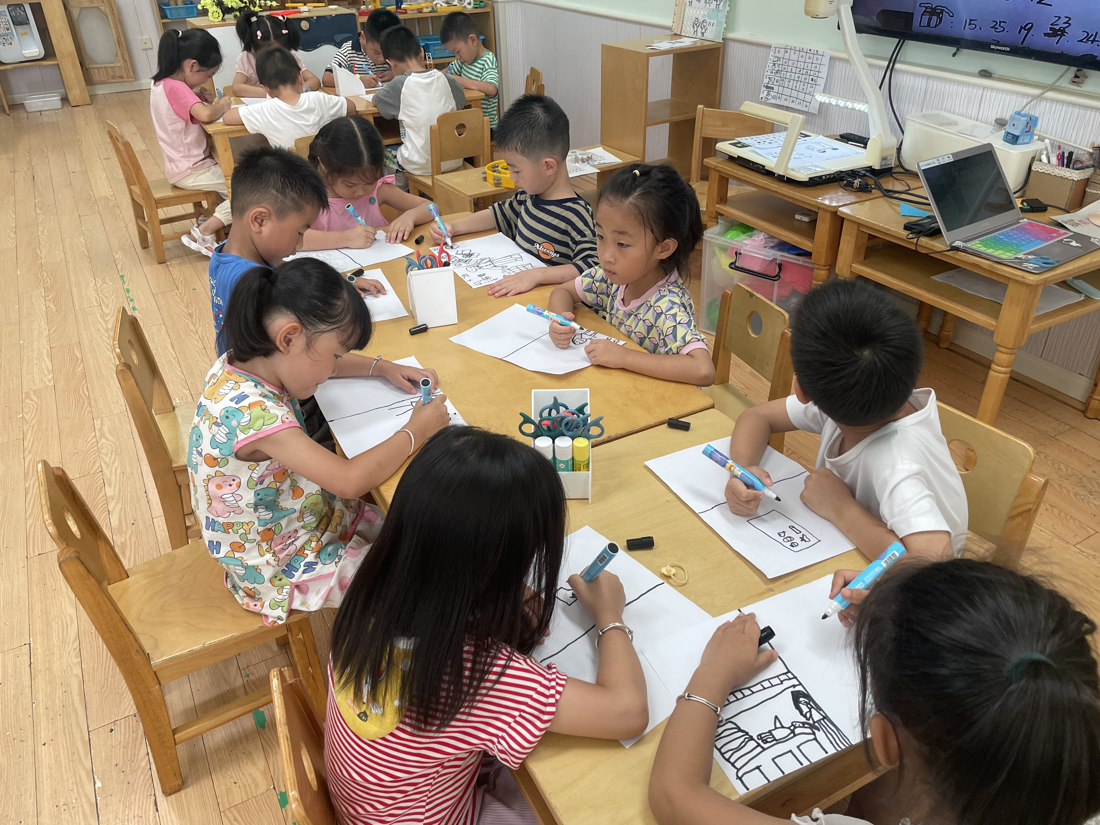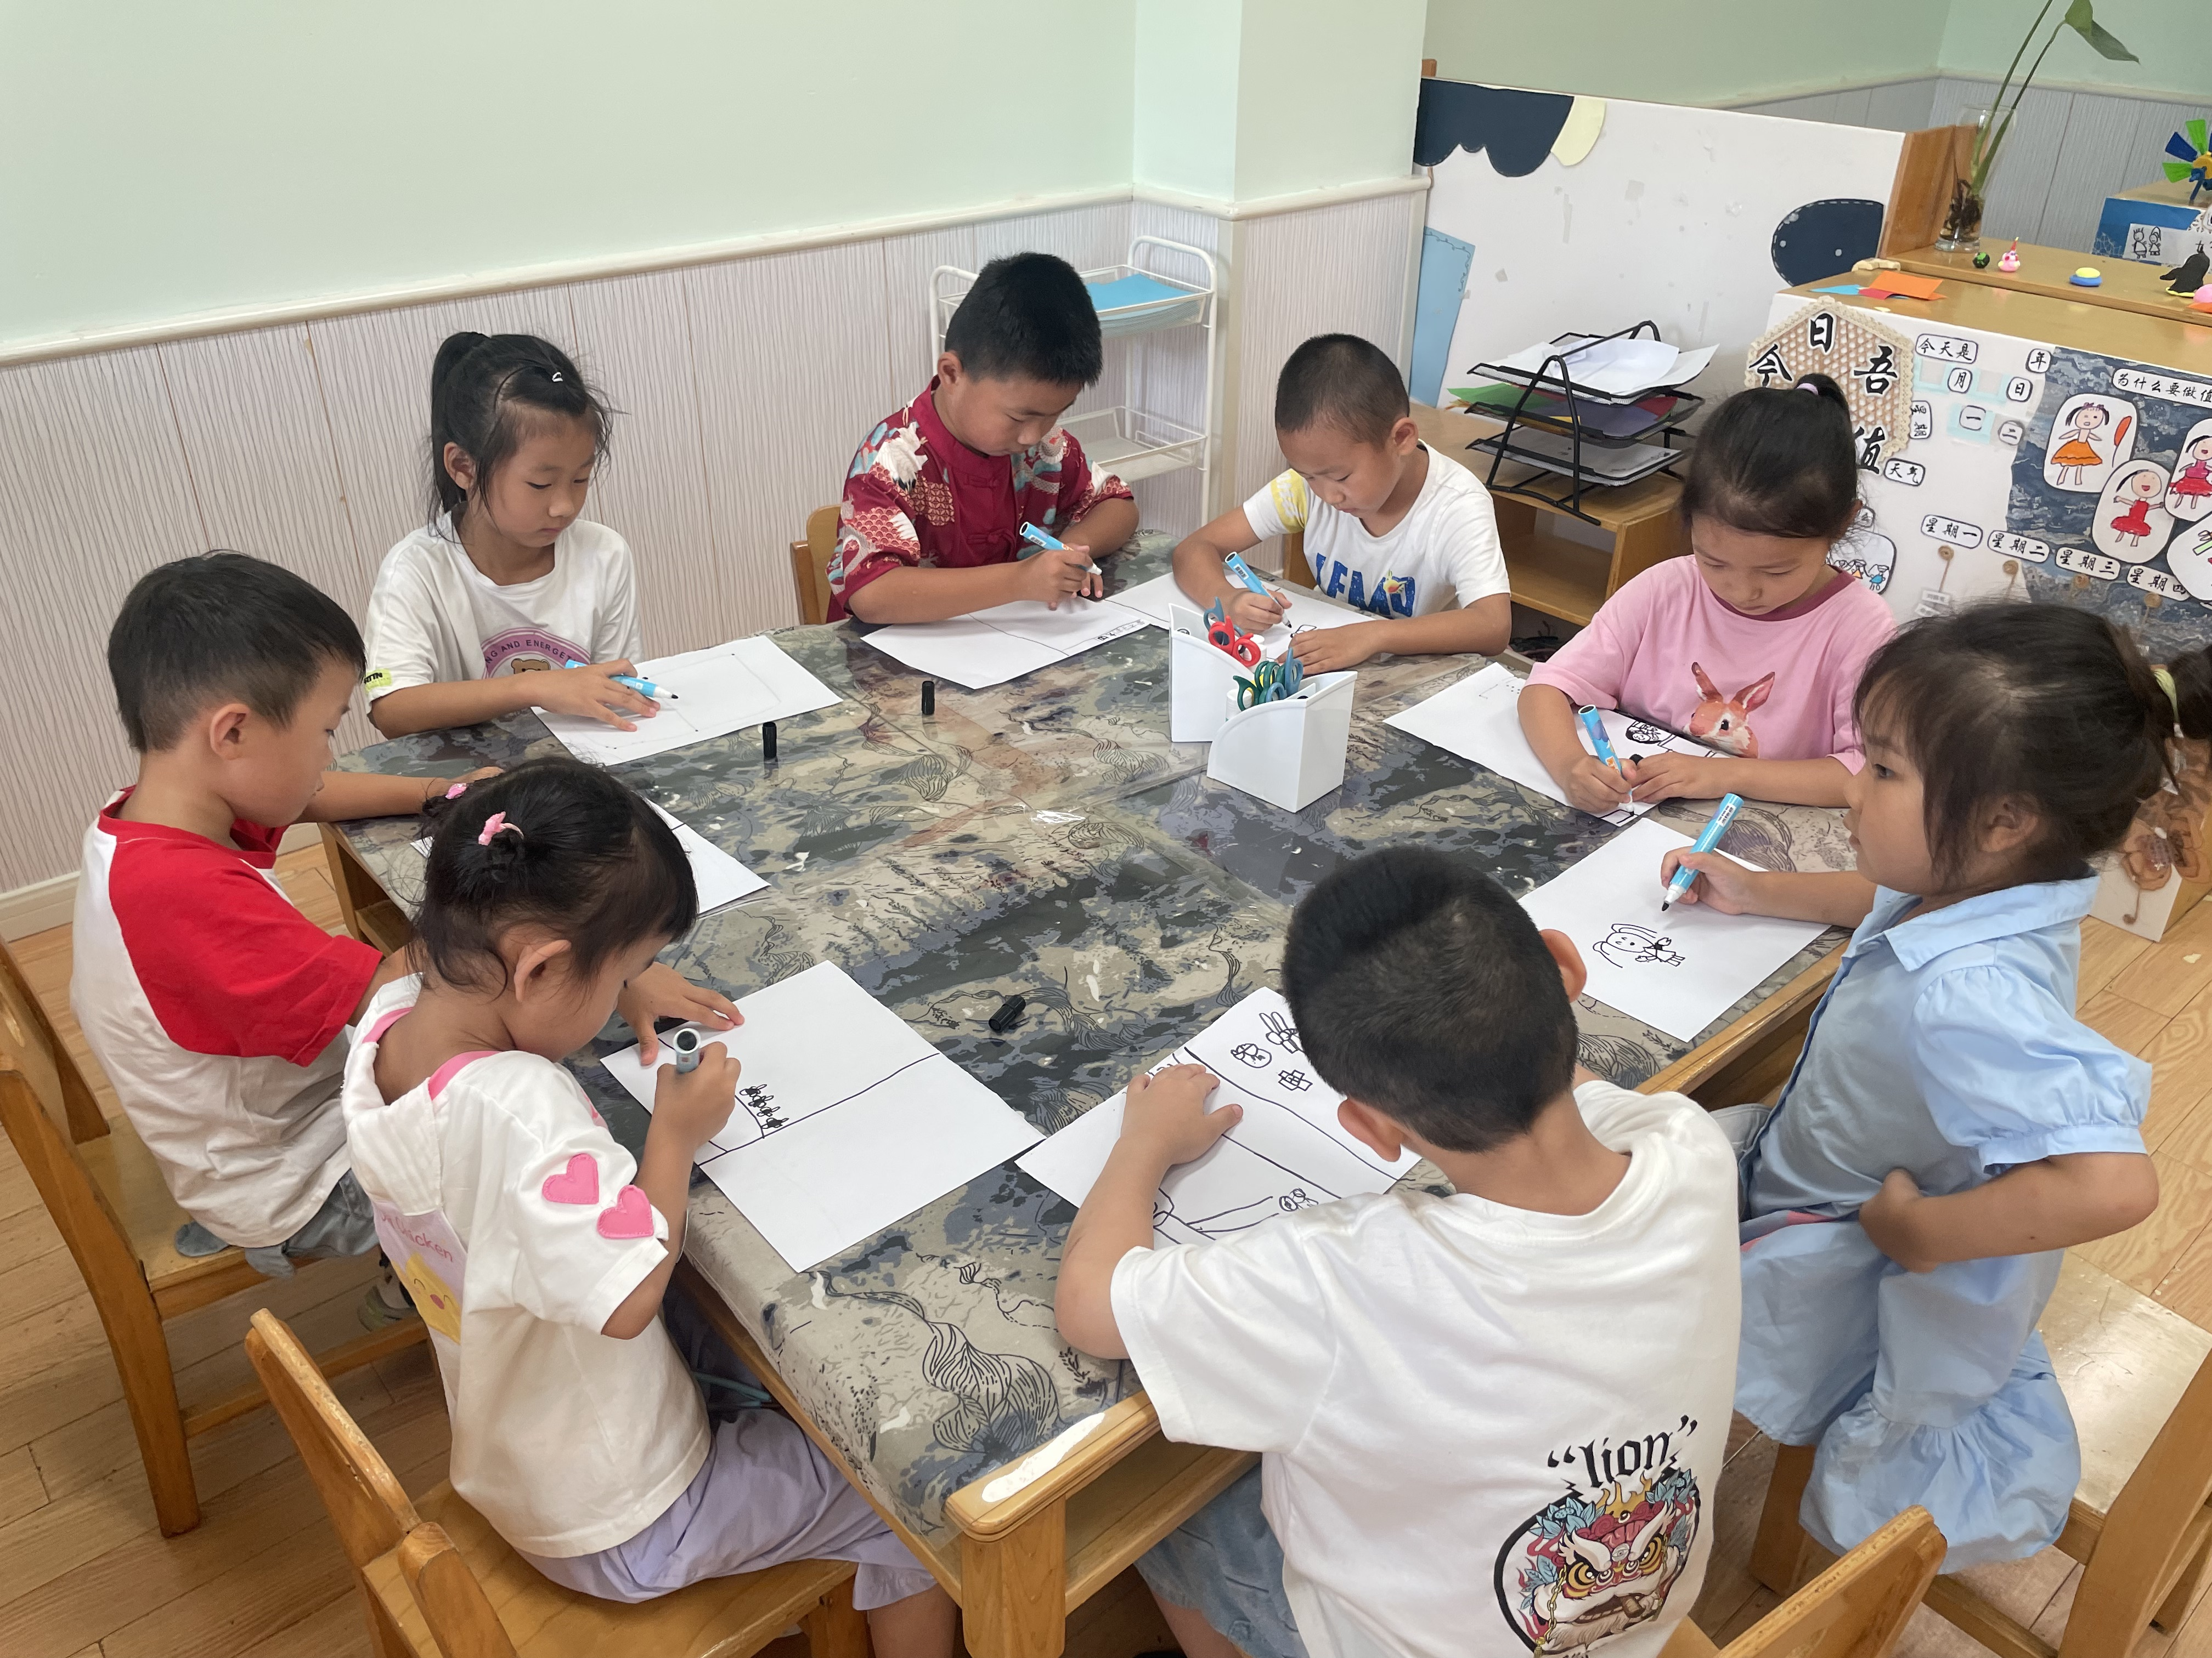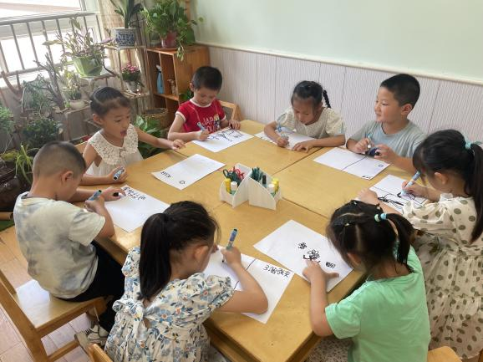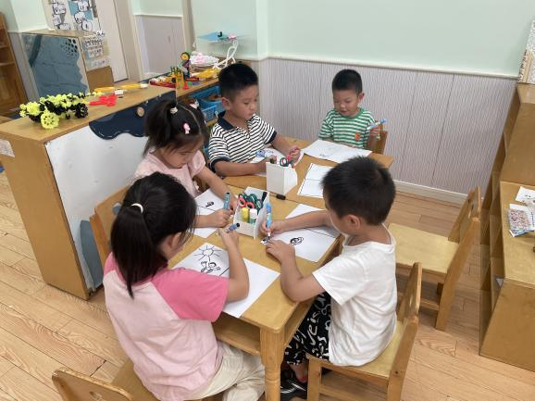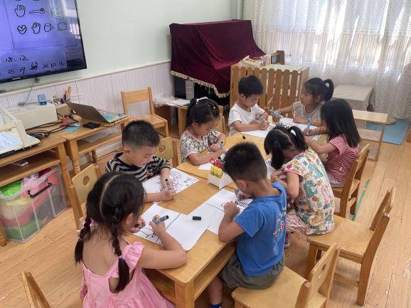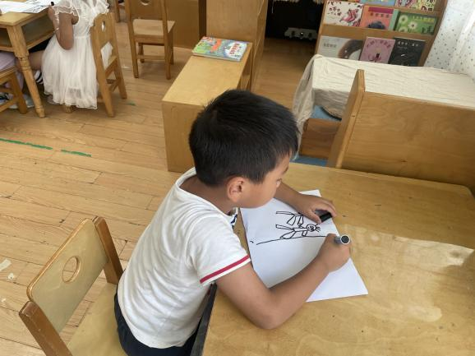
- 户外活动
今天我们进行了户外混班活动，孩子们自主选择喜欢的游戏进行活动，在老师的提醒下能自主喝水擦汗。
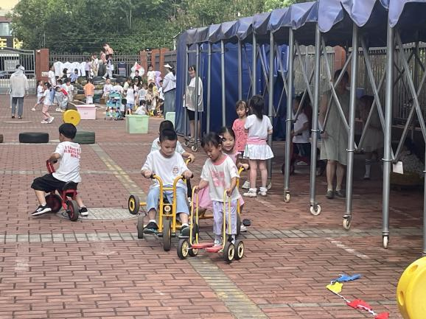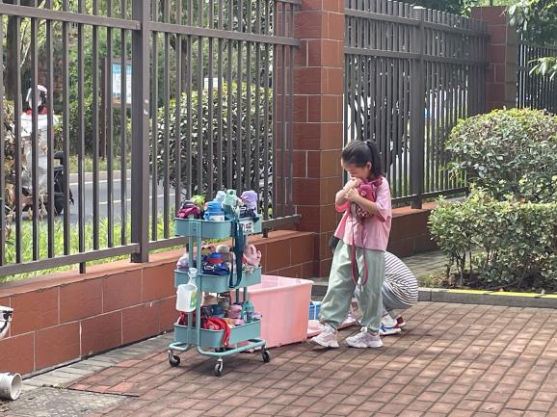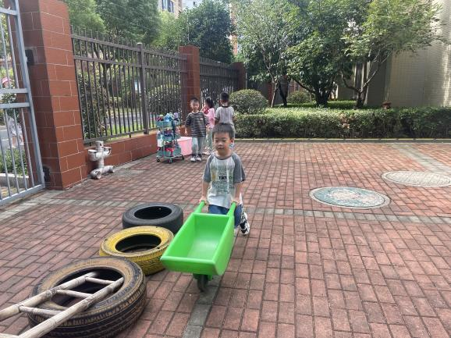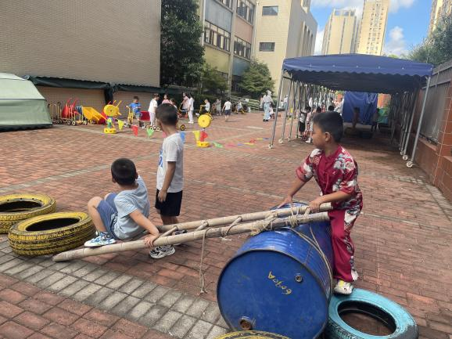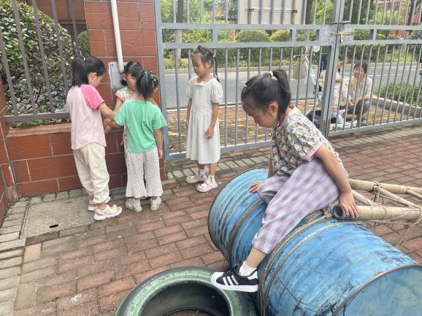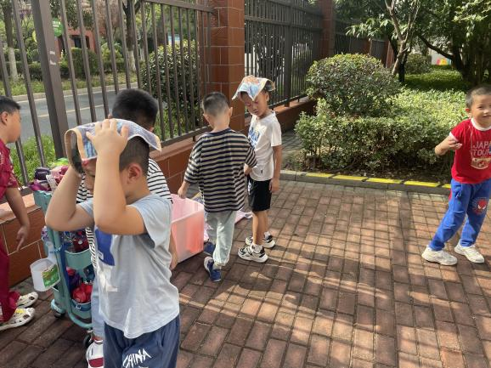
五、生活活动
午餐情况：中午吃的是小米饭、烩三鲜、包菜炒香干、冬瓜口蘑汤！
今天大多数小朋友都光盘啦，其中谭沁、冯欣、小朋友要剩下啦菜，下次可以控制盛菜的量，做到光盘行动哦。
午睡情况：今天蒋翊晗、王秋瑶小朋友没有睡觉，希望你们早早的入睡哦~

六、温馨提示
1.请大家明日3:40来接幼儿哦!
2.出汗多的小朋友要请将吸汗巾带来哦！谢谢配合！

